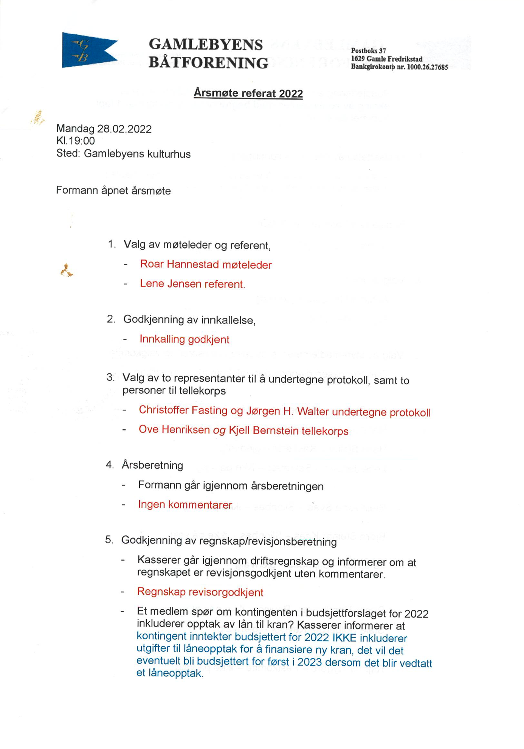
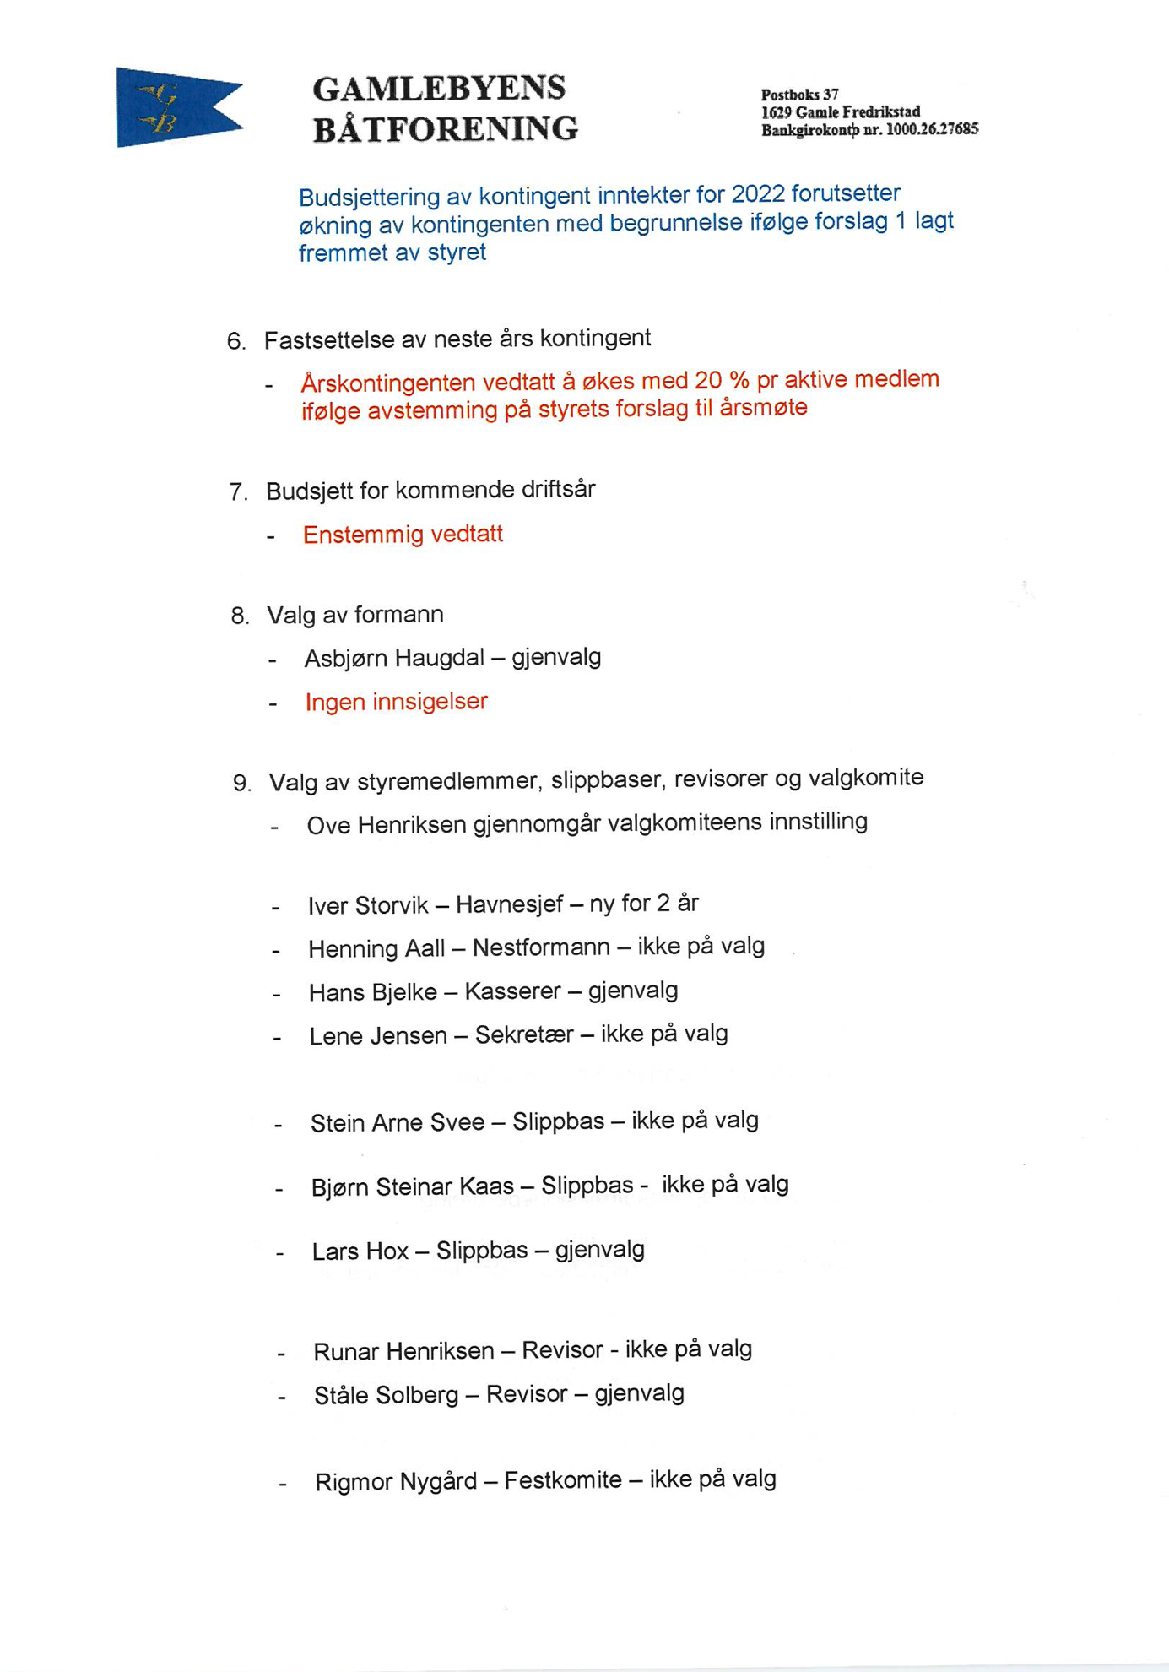
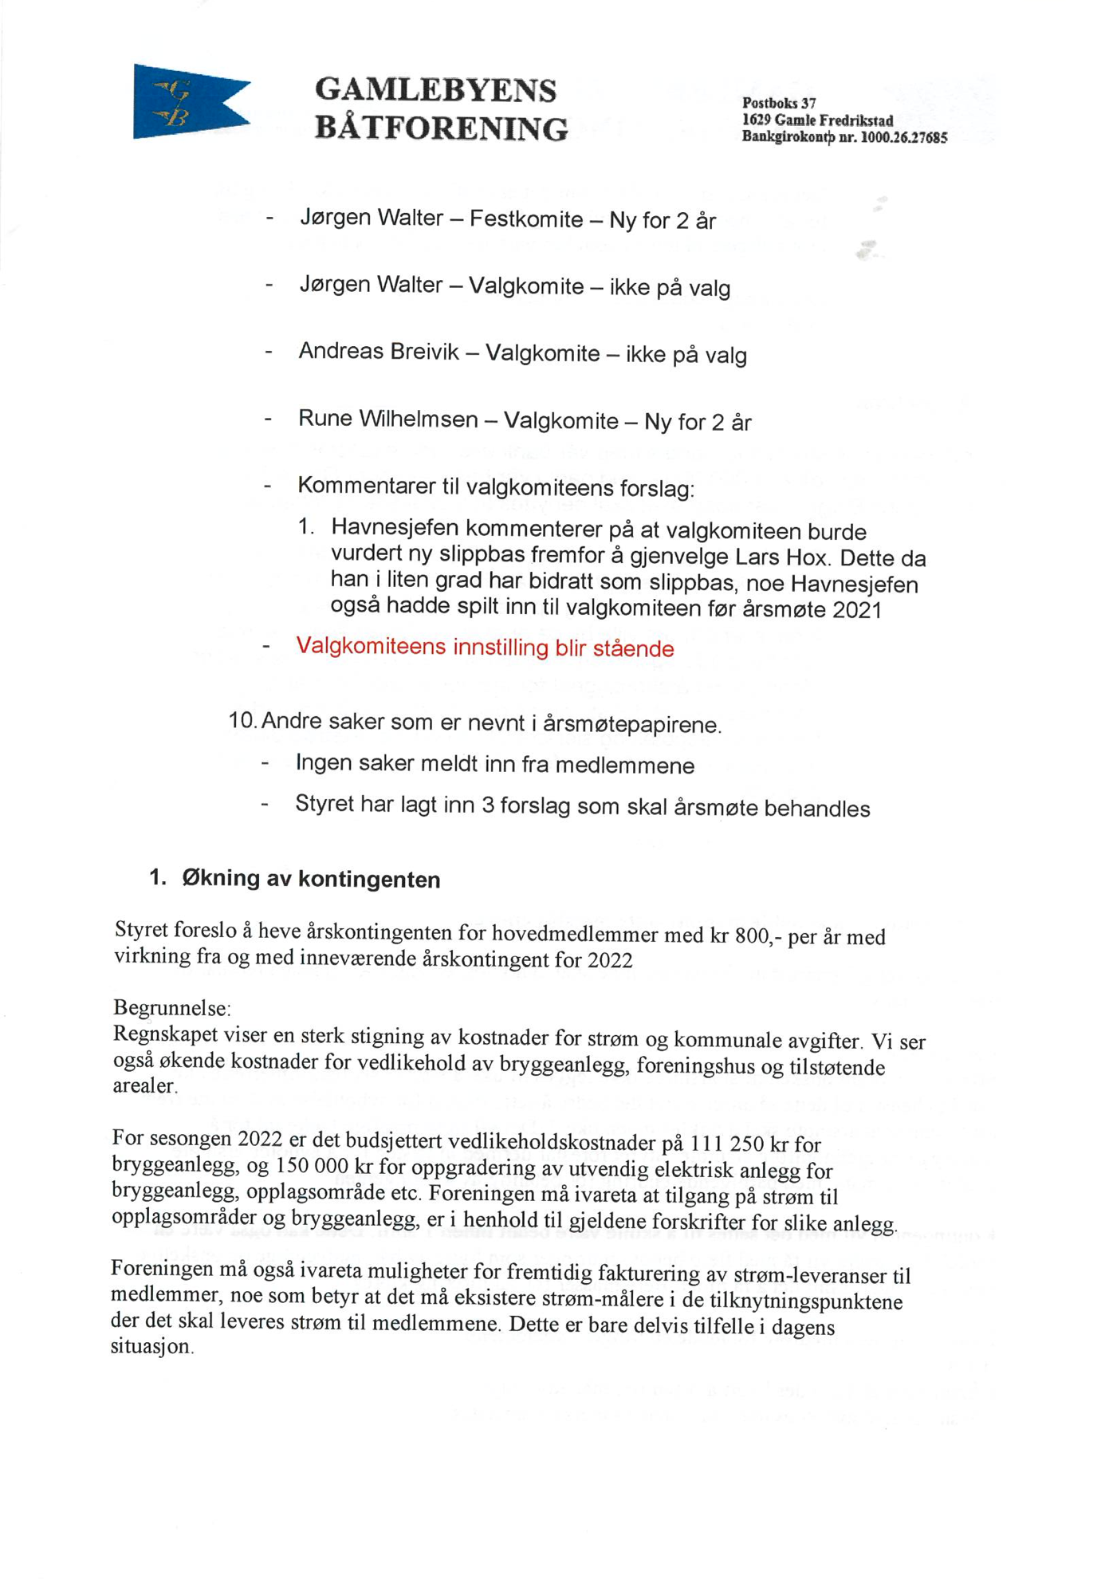
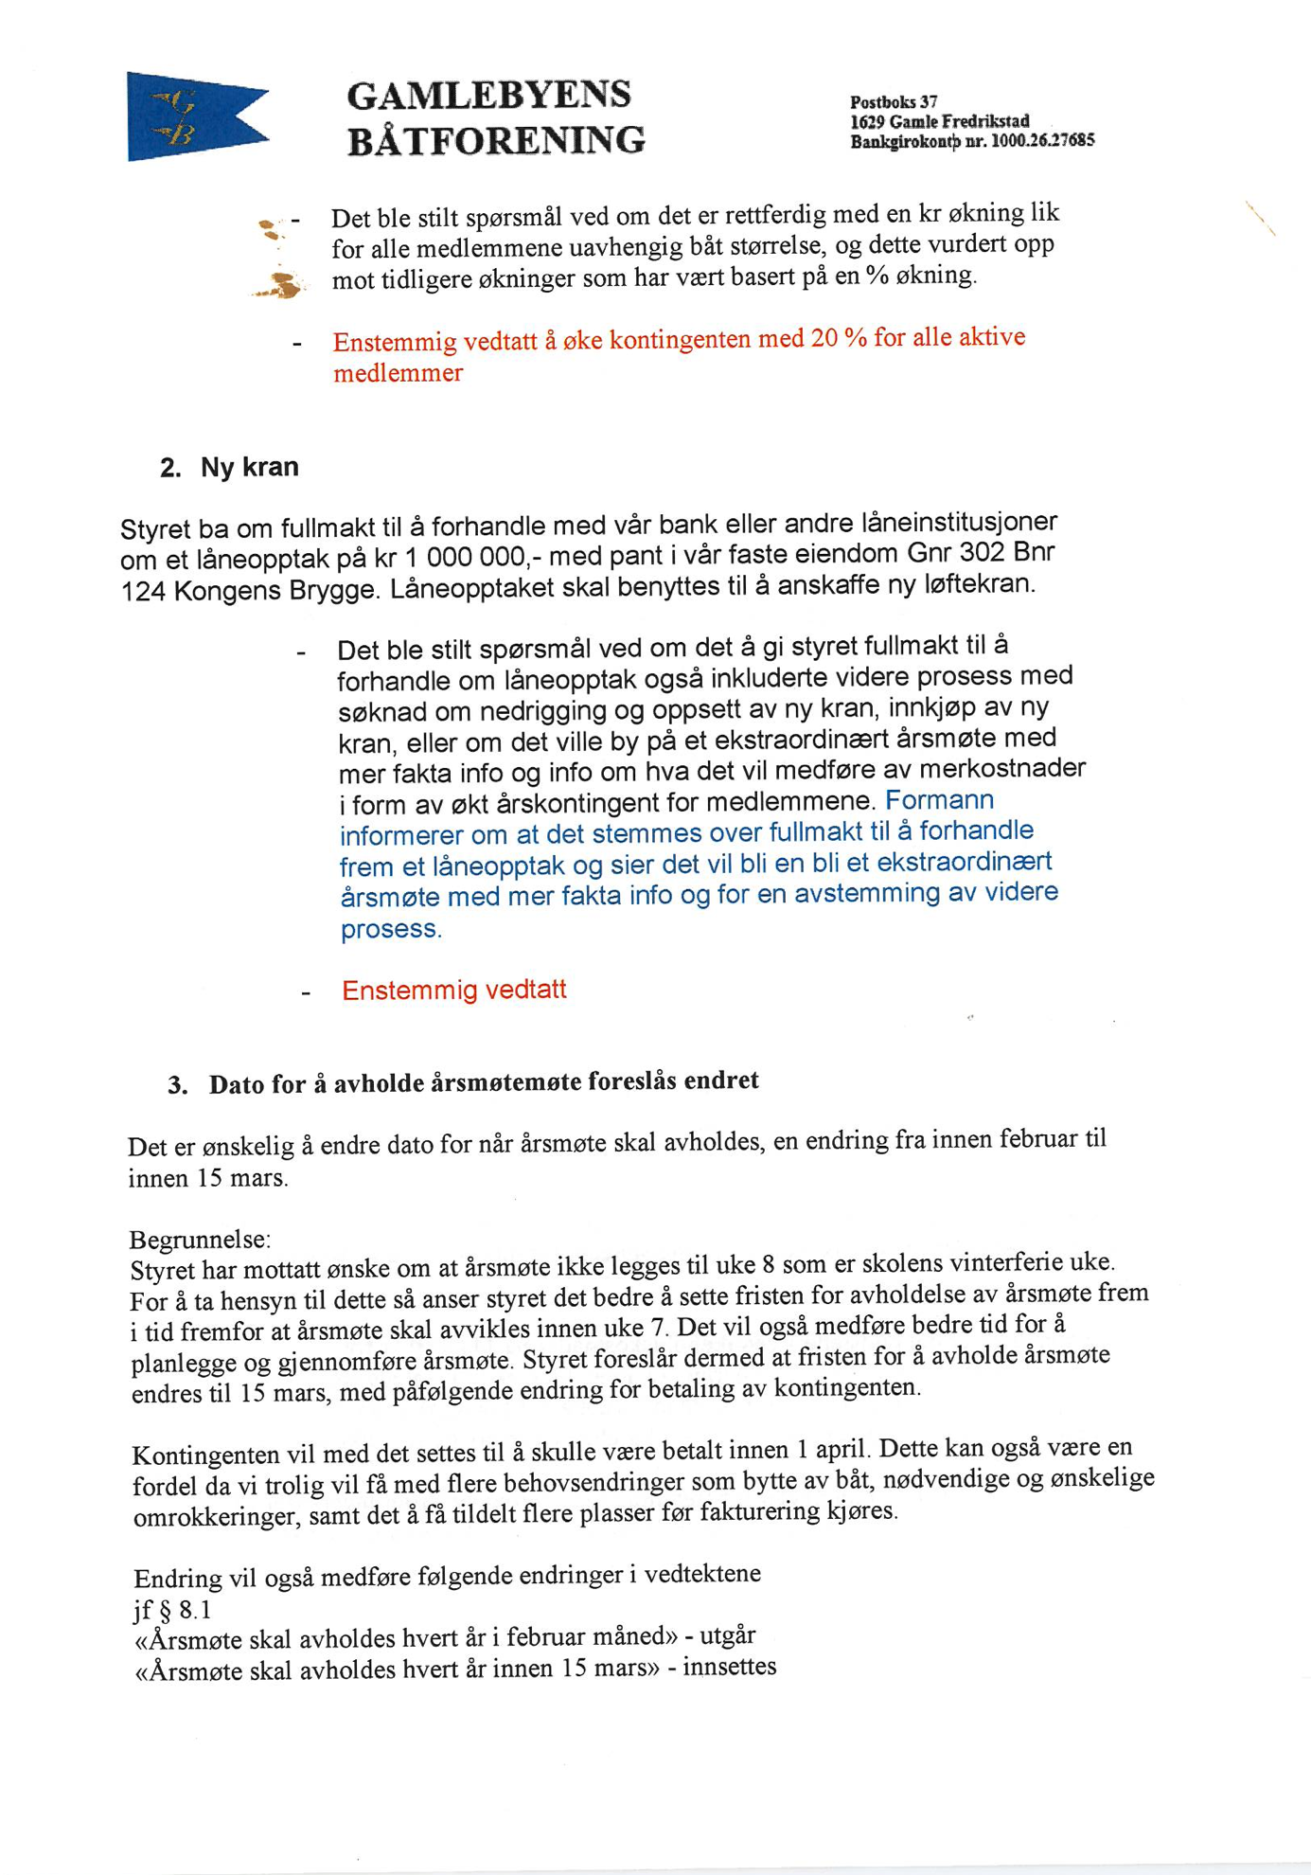
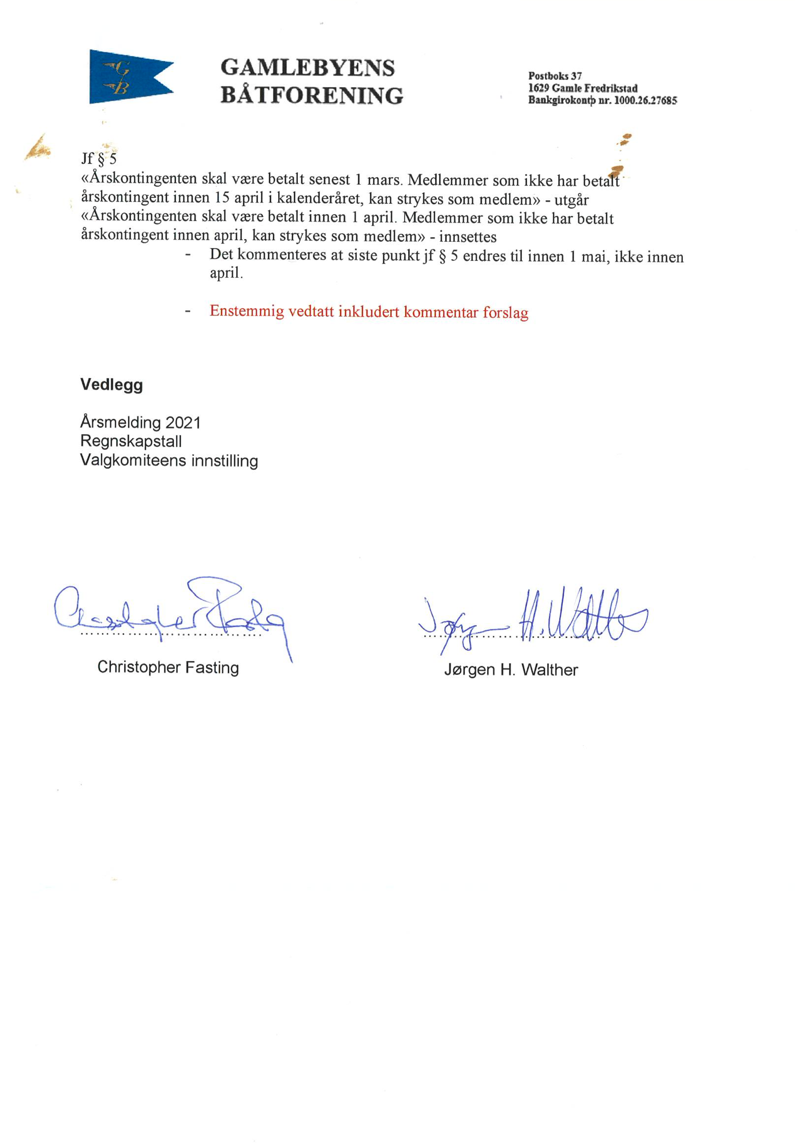

ÅRSBERETNING 2021

Styret har bestått av formann Asbjørn Haugdal, nestformann Hennig Aall, kasserer Hans Henrik Bjelke, sekretær Lene Jensen og havnesjef. Rune Wilhelmsen,
Stein Arne Svee og Bjørn Kaas har vært slippbaser.

Årsmøte ble avholdet den 24 februar i VIP salen på Blå Grotte.

Konstituerende styremøte ble avholdt den 8 mars.

Det er avholdt 9 styremøter.
Corona forskrifter har gjort medlemsmøter komplisert å avvikle.

Båtforeningen har pr. 20 november 2 Æresmedlemmer 102 aktive og 29 passive medlemmer og det er 20 personer som står på venteliste.

2021 har for hele samfunnet vært et utfordrende år, grunnet Corona situasjonen, så også for båtforeningen. Det er imidlertid intet som tyder på at smittespredning har oppstått i forbindelse med våre aktiviteter.
Vi har intensivert renholdet på klubbhuset.

Det er anskaffet et låsbart skap for styresaker og utstyr.
Pæleprammen er nå avhendiget.
Vi har ikke nett tilgang på klubbhuset, med det foregår arbeider i Gamlebyen som muligen girs oss tilbud på tilgang,

Ellers har året som gikk, vert et år som ble brukt til å utbedre en rekke mindre oppståtte behov.

Det ble av styret gjennomført en grundig inspeksjon av alle våre anlegg den 14 april, Et grundig og detaljert arbeidsdokument ble utarbeidet, og dette danner i dag grunnlaget for all innsats på foreningens anlegg og eiendom.
Planlegging og budsjettarbeidet har her fått et nyttig verktøy.

Alle søknader om båtplass forgår nå via nettsiden til foreningen.
Det har blitt innført HMS rutiner i forbindelse med utsett og opptak samt arbeider rundet krana.
Det er blitt produsert og montert en ny håndlaget inngangsdør til klubbhuset.
Rutinene for attestering av timelister rundt dugnad er nå ivaretatt.
Styre honoraret for 2021 var kr 4300 for styret og 1250 for slippbaser.

Foreningen har en stor utfordring foran seg når det gjelder krana.
I en årrekke har vi fått et sertifiseringsorgan til å se med milde øyner på kravet til en omfattende 20 års kontroll.
Hva denne kontrollen vil komme på, er ikke mulig å tallfeste, da krana må demonteres helt med tårn og det hele, men det er estimert til ca 800 000,-

Dette er en kostnads som konkurrerer med anskaffelse av ny kran, som langt på vei kan tallfestes.
Hvis vi ikke greier å finansiere ny kran eller overhaling av nåværende, vil vi stå uten krankapasitet til sommeren og for all fremtid.

Øvre havn har fått vannforsyning. En rekke pæler er skiftet ut. Det er ryddet opp i gamle pæler og brygge rester.

Årets utsett gikk relativt greit. Imidlertid ser vi at enkelte sliter med å innordne seg rutinen som er nedfelt i havneinstruksen. Derfor anbefales det å logge seg inn på foreningens hjemmeside, og studere dette dokumentet. Dette gjelder førtøyninger, lodd, heving av tau.
Bruk av presenning som ikke har godkjent farge, må opphøre.

Høstens opptak forløp greit.
Det må muligens inngås ny avtale med kranbil

Det er utarbeidet en instruks for opptak av seilbåter og håndteringen av mastene.

Også i år har vi hatt innbrudd i båtene.

Det er fortsatt mange som ikke har hentet sitt oblat for den båten de skal ha liggende i båthavna i førstkommende sesong, og det må bringes i orden før båten sjøsettes.

Vi har stresses mye med å få de enkelte båteiere til å merke opplagsutstyr og presenning.
Under vinterstormene i år, ble det veldig tydelig at dette er et område hvor medlemmene i altfor stor grad neglisjerer denne oppgaven, til tross for at de er de som ikke får beskjed når det oppstår skader.

Senior gruppas torsdagsmøter er godt besøkt og mange emner har vert tatt opp til behandling under møtene. Den årlige julebord turen på Sandefjord ferja forløp uten forlis.

Styret takke alle som i året har bidratt til foreningens virke.
Velkommen til en ny båtsesong.

Styret.

Regnskap for perioden 2021
 | DRIFTSREGNSKAP
 | Regnskap 2021 | Budsjett 2021 | Budsjett 2022
 | INNTEKTER | INNTEKTER | INNTEKTER
Kontingent | kr 419 745,00 | kr 420 000,00 | kr 500 000,00
Renter | kr - | kr 50,00
Andre inntekter | kr 6 431,55 | kr 20 000,00 | kr 6 431,55
Sum inntekter | kr 426 176,55 | kr 440 050,00 | kr 506 431,55
 | UTGIFTER | UTGIFTER | UTGIFTER
Nytt bryggeanlegg (vedlikehold brygger) |  | kr -70 000,00 | kr -111 250,00
Strømstoplper |  |  | kr -150 000,00
Driftsutgifter | kr -17 872,90 | kr -40 000,00 | kr -42 000,00
Rep og vedlikehold | kr -64 366,56 | kr -30 000,00 | kr -31 500,00
Dugnads utbetalinger | kr -32 359,76 | kr -20 000,00 | kr -21 000,00
Strøm/kommunale avgifter | kr -90 706,37 | kr -40 000,00 | kr -96 000,00
Porto annonse/kontor/EDB | kr -25 059,63 | kr -20 000,00 | kr -21 000,00
Kranbil/mobilkran | kr -66 076,88 | kr -100 000,00 | kr -79 292,26
Forsikringer | kr -20 349,00 | kr -20 000,00 | kr -21 000,00
Andre utgifter | kr - | kr -50 000,00 | kr -
Honorar Styret | kr -23 785,70 | kr -24 000,00 | kr -25 200,00
Renteutgifter / gebyr | kr -3 483,75 | kr -10 000,00 | kr -10 500,00
Sum driftsutgifter | kr -344 060,55 | kr -424 000,00 | kr -608 742,26
Driftsoverskudd/underskudd | kr 82 116,00 | kr 16 050,00 | kr -102 310,71
Leverandørgjeld | kr -62 500,00
Nedbetaling pantelån
Kontantstrøm | kr 19 616,00 | kr 16 050,00 | kr -102 310,71
 | EIENDELER OG GJELD
 | Regnskap 2021 | Budsjett2021 | Budsjett 2022
Kontanter
Bankkonto nr 1000.26.27685 | kr 209 872,77 | kr 143 806,77 | kr 45 062,06
Bankkonto nr 1000.12.91179
Opplagsutstyr / maskiner
Inventar | kr 10 000,00 | kr 10 000,00 | kr 10 000,00
Bryggeanlegg | 0 | 0 | 0
Sum eiendeler | kr 219 872,77 | kr 153 806,77 | kr 55 062,06
Leverandørgjeld | kr -62 500,00
Pantelån
Sum Gjeld | kr -62 500,00 | kr -
Sum eiendeler og gjeld | kr 157 372,77 | kr 153 806,77 | kr 55 062,06
VALGKOMITEENS FORSLAG TIL VERV I GAMLEBYENS BÅTFORENING 2022

STYRET: Nestformann Henning Aall Ikke på valg
Sekretær Lene Jensen Ikke på valg
Formann Asbjørn Haugdal Gjennvalg
Havnesjef Iver Storvik Ny for 2 år
Kasserer. Hans Bjelke Gjenvalg

SLIPPBASER: Stein Arne Svee Ikke på valg
Bjørn Steinar Kaas Ikke på valg
Lars Hox Gjennvalg

REVISORER: Runar Henriksen Ikke på valg
Ståle Solberg Gjennvalg

FESTKOMITE: Rigmor Nygård Ikke på valg
Jørgen Walter Ny for 2 år

VALGKOMITE: Jørgen Walter Ikke på valg
Andreas Brevik Ikke på valg
Rune Wilhelmsen Ny for 2 år

Valgkomiteen for 2021 har bestått av:
Jørgen Walter,
Andreas Brevik
Ove Henriksen

